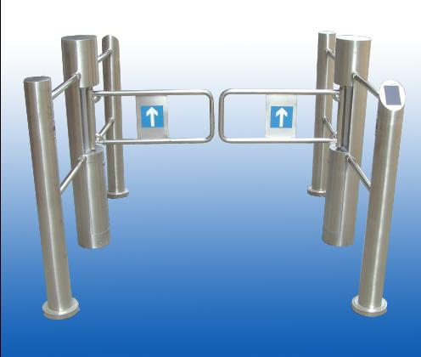
产品名称：立柱摆闸(带护栏)
产品型号：YAT6603
详细说明
YAT6603是YAT6601的升级产品，功能强大。它很好地解决了商场摆闸只能单向通行的特点，应用场地更广、可扩展性更强。
⊙标配功能：双向开闸、双向延时复位；也可扩展同YAT6608一样功能
1、技术参数：
1.1 结构：304号/2.0和1.0不锈钢外壳，主柱国标304#2.0MM，护柱不锈钢管国标：304#1.0MM。
1.2 外形尺寸：
◇主柱直径：168mm. 护柱直径：89MM.不锈钢管直径为：32MM。
1.3 重量：50Kg
1.4 摆臂长：500mm-900mm
1.5 摆臂最大承受力：30Kg
1.6 摆臂传动角度：180度
1.7 摆动方向：双向
1.8 工作电源： AC220 ±10%V/50 ±10%HZ
1.9 驱动电机： 直流有刷电机（24V）
1.10 输入接口： 干接点信号或12V电平信号或脉宽≥100ms的12V脉冲信号，驱动电流≥10mA
1.11 通信接口： RS485标准 通信距离≤1200米
1.12 通行速度： 40人/分钟（常开），25-30人/分钟（常闭）
1.13 闸门开、关时间： 1-2秒
1.14 上电后进入通行状态所需时间： 3秒
1.15 出现故障后的自动复位时间：10秒
1.16 工作环境：室内，室外（阴棚）
◇室内、室外（阴棚）
◇温度：-10℃—— 50℃
◇相对湿度：≤90%，不凝露

2、主要功能及特点
1）具有故障自检和报警提示功能，方便用户维护及使用；
2)通过主控板上的内置小按盘，可编程设备的运行状态；
3)机械结构防夹、防碰伤功能，在摆臂复位的过程中遇阻时，在规定的时间内电机自动停止工作，默认延时后再次复位（直到复位为止），且力度很小(≤2Kg)；
4）防冲功能，在没有接收到开闸信号时，摆臂自动锁死；
5）摆臂同步功能（针对双摆、对开情况）；
6)具有自动复位功能，开闸后，在规定的时间内未通行时，系统将自动取消用户的此次通行的权限；
7）可调节常开或常闭，以满足不同场地的要求；
8）感应或延时自动复位，标准为开启后5秒（可调）自动复位；
9）断电摆臂自动摆开、上电自动闭合，符合消防要求
3、主要结构和配置
◇主柱 2根
◇摆臂 2个
◇控制板2套
◇变压器 2个
◇电机 2个
◇机芯及传动部分 2套
◇护柱：4个
◇护栏：8根

